1. Instalasi
2. <https://rubyinstaller.org/downloads/>

Download ruby with devkit terbaru

1. Gems install rails
2. Gems install mysql2
3. Struktur Kursus
4. Peserta (nama, alamat, dob, phone)
5. Jenis (title, lamabelajar, pengajar)
6. Pengajar (nama, alamat, dob, phone)
7. Daftar (nodaftar, murid, jenis)
8. Membuat Project
9. Buka cmd with ruby
10. Ketikan ‘rails new projectname –d mysql’

Membuat project dengan nama projectname dengan meggunakan database mysql, karena default ruby adalah menggunkan sqlite

1. Pindah ke direktori ‘projectname’
2. Ketikan ‘rails s’

Untuk menjalankan server rails, current project (project yan baru dibuat)

1. Buka kenali cmd with ruby
2. Masuk ke direktori ‘projectname’
3. Membuat Model
4. Ketikan ‘rails g model modelname col1:type col2:type col3:type’

Modelname harus singular(tanpa s)

1. Buka xampp, start mysql
2. Buat database, sesuaikan dengan file database.yml yang ada di folder config. **Biasanya** projectname_development. Jika tidak mau mengikuti, rubahlah database sesuai dengan keperluan di file database.yml

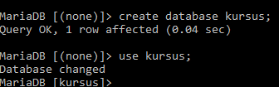

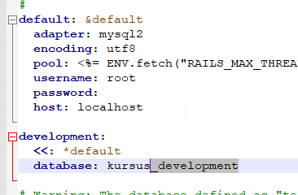

1. Ketikan ‘rake db:migrate’

Untuk secara otomatis me-migrasi struktur yang ada di database ruby ke database mysql

Option : rake db:rollback

Buat model model yang diperlukan

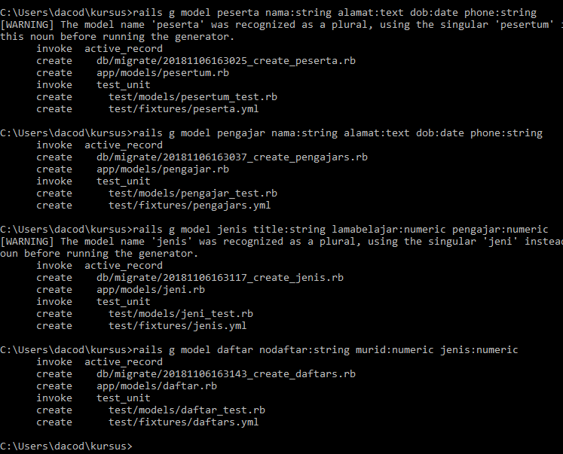

1. Membuat Controller
2. Ketikan ‘rails g controller controllernames’

Controllernames harus plural(menggunakan s)

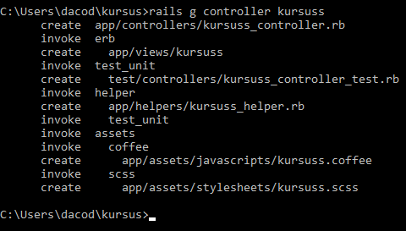

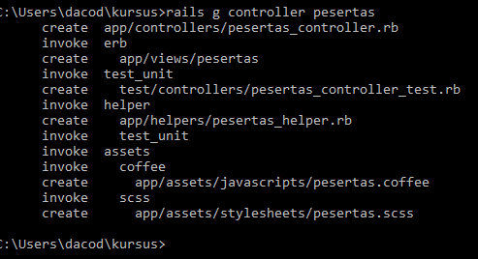

Kuruss controller digunakan untuk membungkus controller lainnya.

1. Kotor-kotoran (Dirty Coding)

Setelah selesai membuat controller via cmd with ruby / new file dari folder, saatnya kita mulai ‘dirty coding’. Buka test editor apapun, disini saya menggunakan notepad++, buka folder sebagai workspace kita

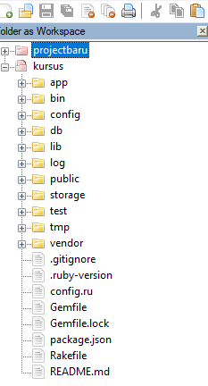

1. Yeay, You’re on Rails!
2. Buka xampp
3. Start apache

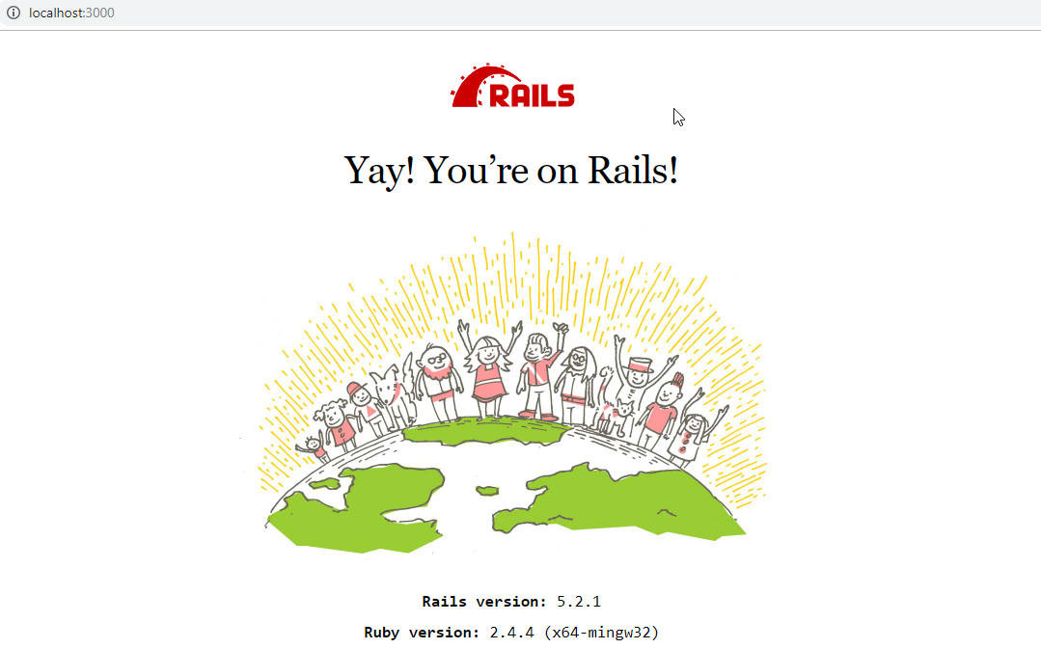

1. Hello World!
   1. Membuat method di controller

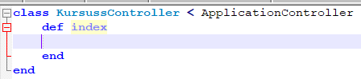

* 1. Buat file index.html.erb di dalam views/kursuss

Isi dengan ‘Hello World’ atau ‘Hi’

* 1. Merubah title

Buka file application.html.erb

* 1. Routes

Fungsi router pada ruby :

* + 1. Mengenali url dan mengirimkan nya ke action
    2. Dapat men-generate paths dan url (menghindari hardcode pada codingan)



* 1. Localhost:3000

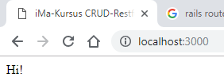

1. Login
   1. Login page

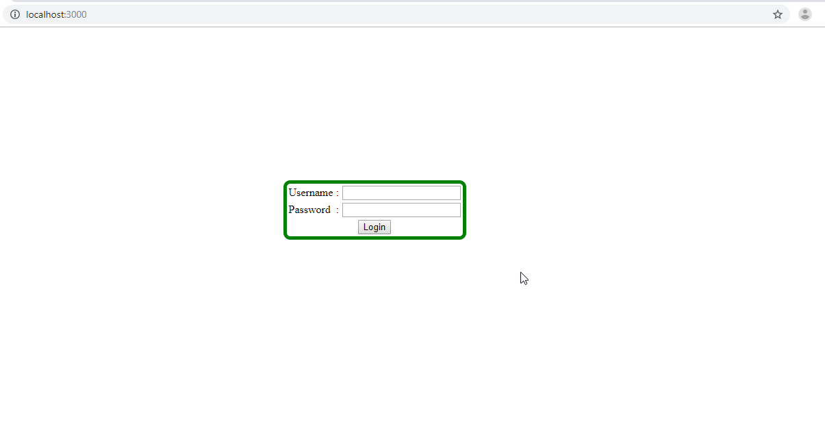

Buatlah halaman untuk login, seperti contoh diatas.

* 1. Session
  2. No Hash password
  3. Hash password
  4. Cookies
  5. Wrong username / password
  6. Logout page

1. Landing Page
2. Main menu
   1. Peserta (edit, delete with associated data in another tables)
   2. Jenis kursus (add, edit, delete with associated data in another tables)
   3. Daftar kursus (add to daftar, add to murid, delete daftar with associated data in another tables)
   4. Admin (add user login, edit user login, delete user login)